Схема рабочих мест
в медиатеке комн.29

Компьютер№6 |  | ВЫСТАВОЧНЫЙ СТЕНД |  |  | Компьютер№7 |  | Компьютер№8
Компьютер№5 | ЗОНА ВЗАИМОДЕЙСТВИЯ  «ШУМНАЯ ЗОНА»  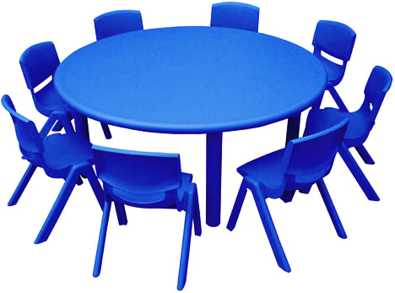
 |  |  |  |  |  |  | Компьютер№9
Компьютер№4

 |  |  |  |  |  |  | Компьютер№100
Компьютер№3

 |  |  |  |  |  |  | Компьютер№11
Компьютер№2

РЕГИСТРАЦИЯ
ЧИТАТЕЛЯ
 | УГОЛОК  «В ПОМОЩЬ СТУДЕНТУ» |  |  | АДМИНИСТРАТОР

